Název projektu: Podpora výuky v technických oborech
Registrační číslo projektu: CZ.1.07/1.5.00/34.0458
Název šablony: III/2 – Inovace a zkvalitnění výuky prostřednictvím ICT
Název školy: Střední odborná škola NET OFFICE Orlová, spol. s r.o.
Vypracovala: Ing. Adéla Tomalová

Materiál č. 18. – logické spojky A a NEBO

Teorie
Data najdete v souboru text2 na listě kurzy.
- Pokud jste tak neučinili minulou hodinu pak, nakopírujte list kurzy a kopie pojmenujte kurz1 a kurz 2. Tento příklad budeme vypracovávat na listu kurz 2. Upravte šířku sloupců tak, aby všechna data byla čitelná. Do sloupce počet hodin spočítejte celkový počet hodin v kurzu.
- Počet hodin je (hodina ukončení – hodina zahájení) * počet dnů =(H3-G3)*I3
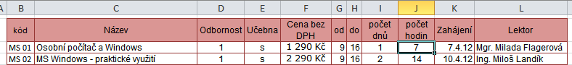
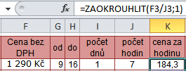
- Do sloupce cena za hodinu spočítejte, kolik stojí zákazníka 1 hodina kurzu. Vypočítanou hodnotu zaokrouhlete na jedno desetinné místo.
- Napište =z, ze seznamu vyberte funkci zaokrouhlit
- Cenu kurzu dělte počtem hodin
- Za vzorec napište znak „;“ a druhý parametr bude 1
- Nezapomeňte pravou závorkou ukončit hlavičku funkce
- Do sloupce hodinová mzda vypište hodnoty hodinové mzdy tak, že
- pro odbornost 1 bude 300 Kč
- pro odbornost 2 a hodinové ceně pod 200 Kč - 400 Kč
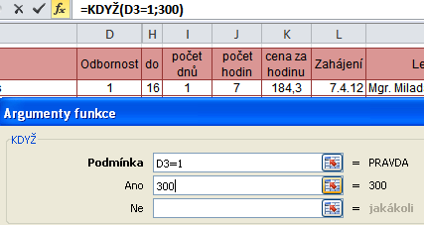
- jinak 500 Kč
Použijeme funkci KDYŽ
- Když je odbornost 1 bude hodinová mzda 300 Kč
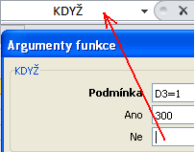
- Zbývají nám dvě odbornosti 2 a 3 a tak musíme použít další když, abychom mohli zapsat 400 nebo 500 korun

- Kurzor umístíme do políčka parametru Ne a klikneme na začátek řádků vzorců, kde je název naposledy použité funkce, v našem případě funkce KDYŽ.
- Funkce se vloží do vzorce na místo parametru Ne. Nyní můžeme rozhodnout, jestli bude odbornost 2 nebo 3 a hodinová mzda lektora 400 nebo 500 korun.
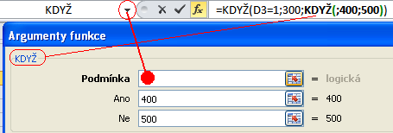
- Náš případ je složitější v tom, že 400 korun bude pro odbornost 2 jen v tom případě, že cena jedné hodiny kurzu je menší než 200 korun.
- Nejprve vyřešíme základní rozdělení, hodinová mzda je 400 nebo 500 korun.
- Podmínka se skládá ze dvou podmínek (odbornost =2) a zároveň (cena hodiny <200). Jako jsme vložili do funkce KDYž další funkci Když, stejně vložíme do podmínky funkci A.
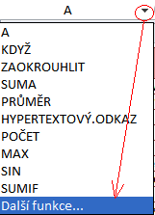
- Kurzor umístíte do pole parametru Podmínka
- Klikněte na šipku za název funkce v řádku vzorců, rozevře se seznam naposledy použitých funkcí, a vyberte poslední položku seznamu – Další funkce
- Funkci najdete ve skupině logické.
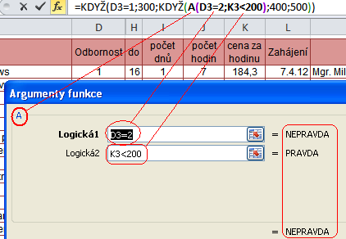
- Parametry funkce jsou logické podmínky, které musí být splněny současně.
- Pokud je jedna podmínka nepravdivá, je celý výsledek nepravdivý
- Do pole Plat vypočítejte částku platu lektora za odučený kurz
- = počet hodin * hodinová mzda
- Skryjte sloupce nepotřebné pro výpočet a tabulku naformátujte podle zadání
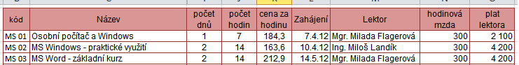

Příklad
Do sloupce Odměna vypočítejte odměnu pro lektora, která je
- u jednodenních kurzů nebo kurzů s odborností 1 je 15% ceny kurzu
- u ostatních kurzů je 18%
výsledné odměny zaokrouhlete na celé desetikoruny nahoru

Řešení
Odměna =KDYŽ(NEBO(D3=1;I3=1);15%;18%)
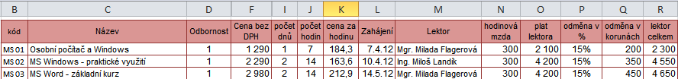

Citace
Odborný text je vytvořen autorkou materiálu.

Metodický list č. 18–funkce SVyhledat
Zpracoval: Ing. Adéla Tomalová
Cílová skupina: žák SŠ
Rok vytvoření: 2013
Anotace a cíl: vytváření složitějších podmínek použitím logických spojek. Používání logických spojek ve výpočtech s podmínkou.
Předpokládaný přínos (výstup): Osvojení si základních situací, kde se používá spojka AND a kde spojka OR.
Pomůcky (pokud byly využity při výuce a byly hrazeny z projektu): dataprojektor
Předpokládaný čas: 45 minut
Postup: podle odborné zdatnosti žáků, si žáci na začátku hodiny vypracují sami, nebo s učitelem, podle tutoriálu první příklad. Pak samostatně vypracovávají druhý příklad a učitel se individuálně věnuje žákům, kteří se dostali do potíží. Data potřebná pro zpracování úlohy si můžete vyžádat na babatom@seznam.cz.
Souhlasím se zveřejněním mého příspěvku v knižní či elektronické podobě, jako metodického materiálu.
______________________________
podpis vyučujícího (zpracovatele)

